Chemisch bindingsspel

Nu je de leerstof kent, kunnen we deze op proef stellen. Dat gaan we doen door het chemisch bindingsspel te spelen.

Op de volgende pagina’s vindt je de spelregels terug van het spel. Speel het spel in stilte en volgens de regels. Elke vraag die je krijgt, schrijf je op een cursusblad. Deze beantwoord je en laat het dan controleren door jouw medeleerling. Wanneer het antwoord fout is doorstreep je het antwoord op je cursusblad met rood en schrijf je het juiste antwoord erbij.
Na het spel geeft je jouw cursusblad met de beantwoorde vragen met de verbetering af aan de leerkracht.

Bordspel chemische bindingen

Inhoud:
- 4 pionnen
- Een dobbelsteen
- 43 kaartjes met vragen en antwoorden
- Spelbord
- Papier

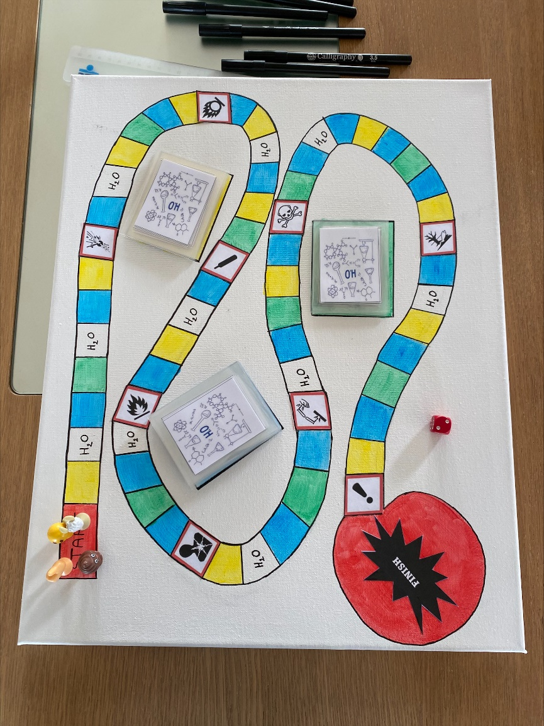

Aantal spelers: 2-4 spelers
Voor het spelen:
Alle spelers kiezen een pion en plaatsen deze bij de start. Leg de vragenkaarten per kleur in het juiste vakje op het bord. Elke speler gooit om de beurt met de dobbelsteen, degene die het hoogste gooit mag beginnen.

Spelregels:
Het doel van het spel is om zo snel mogelijk bij de finish te geraken. Het spel verloopt wijzerzin en het is toegestaan om met twee spelers op één vakje te staan.

Wanneer je aan de beurt bent:
- Gooi met de dobbelsteen
- Verplaats je pion het gegooide aantal vakjes vooruit
- Als je op een gekleurd vakje komt neemt de persoon rechts van jou een vragenkaart van die kleur en stelt de vraag aan jou . Wanneer je de vraag goed beantwoord mag je blijven staan maar als je de vraag fout beantwoord moet je één vakje terug gaan. Wanneer je op een vakje komt met H₂O op mag je even rusten en moet je dus geen vragen beantwoorden.
Wanneer je op een vakje komt met een gevarensymbool:

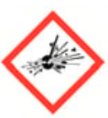 : Opgelet! Er is iets ontplofbaar in jou buurt, ga 3 stappen vooruit om jezelf in veiligheid te brengen!

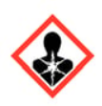: Gevaarlijk voor je gezondheid! Rust even uit tot je jezelf weer beter voelt, sla 1 beurt over!

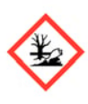: Milieugevaarlijk! Help om de vissen in de vijver te redden ga 2 stappen terug!

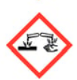: Corrosief! Breng de gevaarlijke stof naar een veilige plek ga 1 stap vooruit!

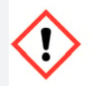: Schadelijk! Neem afstand, zet 1 stap terug!

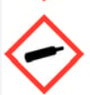: Houder onder druk! Ga snel verder, zet 2 stappen vooruit!

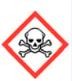: Giftig! Blijf uit de buurt van deze stof, ga 1 stap terug!

: Ontvlambaar! Breng jezelf in veiligheid ga 1 stap vooruit!

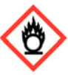: Oxiderend! Verplaats je snel en ga 1 stap vooruit!

!!!! Wanneer je een vakje terug moet door een fout antwoord/gevarensymbool of verder moet door een gevarensymbool moet je niet opnieuw de opdracht van het vakje uitvoeren waar je dan komt te staan, je voert enkel de opdracht van het vakje uit waar je terecht komt wanneer je gegooid hebt met de dobbelsteen.

Winnaar:
De persoon die het eerste aankomt op de finish is de winnaar!

